V sodelovanju z
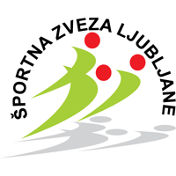

vabi ljubitelje plavanja na
COOPERJEVE PLAVALNE PREIZKUSE 2019, ki bodo organizirani

V 25 metrskem bazenu Kopališča Tivoli, Ljubljana, v soboto 24.3. 2019 ob 13. 00 uri,

in v

50 metrskem bazenu Kopališča Kodeljevo, v soboto 1.6. 2019 ob 19.00 uri, v
torek 2.7. 2019 ob 20.00 uri in v torek 6.8. 2019 ob 19.00 uri.

Prijave: na licu mesta 15 minut pred začetkom. Dodatne informacije na barbara@riba-drustvo.si ali 031 742-782.

Plavalni preizkusi: Cooperjev test (12 min plavanja) in rekreativni testi na 1 in 2 km. Merjenje časov bo ročno, vsak plavalec dobi list z rezultatom in vmesnimi časi.
Vesela štafeta 4x50 prosto.

Pravila tekmovanja: Vsak plava na lastno odgovornost. Prireditev ni tekmovalne narave, vsak tekmuje sam s sabo za svoj najboljši rezultat.
Se vidimo na bazenu!
Organizacijski odbor ŠD Riba

